單位 ：3M2時間（三）
課題 ：一分鐘
學習階段：一

學習目標：
- 認識使用時間的標準單位。
- 認識一分鐘。

已有知識：
認識「時」。

教學資源：
- 秒錶
- 有秒針的時鐘
- 工作紙

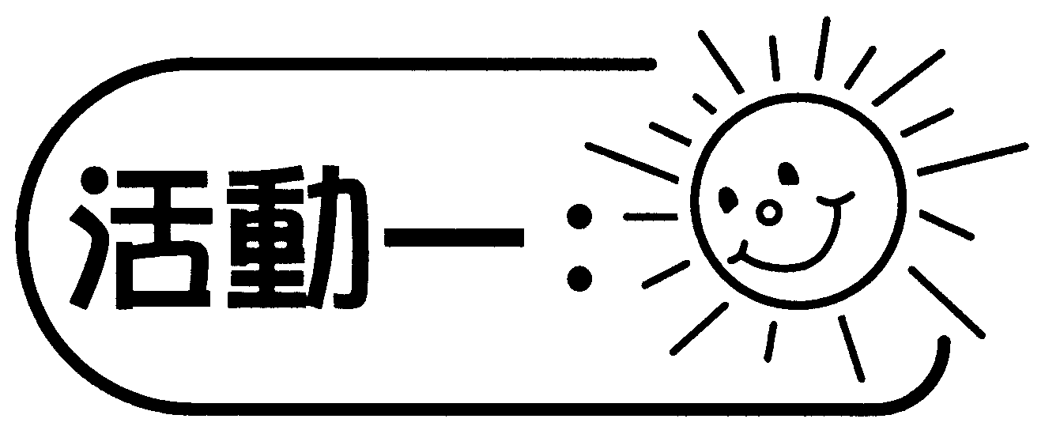
- 教師用秒錶計時，開始時請學生閉上眼睛，估計一分鐘；當學生認為時間剛為一分鐘時，舉手示意，然後等待教師宣佈活動完成。
- 當時間剛為一分鐘時，教師可發出一些特別的聲音，以便提示學生一分鐘時間已到。
- 活動結束後，教師可讓學生知道他們的估計情況。

討論
  - 在剛才活動中，你覺得一分鐘的時間長嗎？
  - 你在什麼情況下，覺得一分鐘的時間很長呢？
  - 你在什麼情況下，覺得一分鐘的時間很短呢？
  - 我們可否憑感覺來量度時間？為什麼？

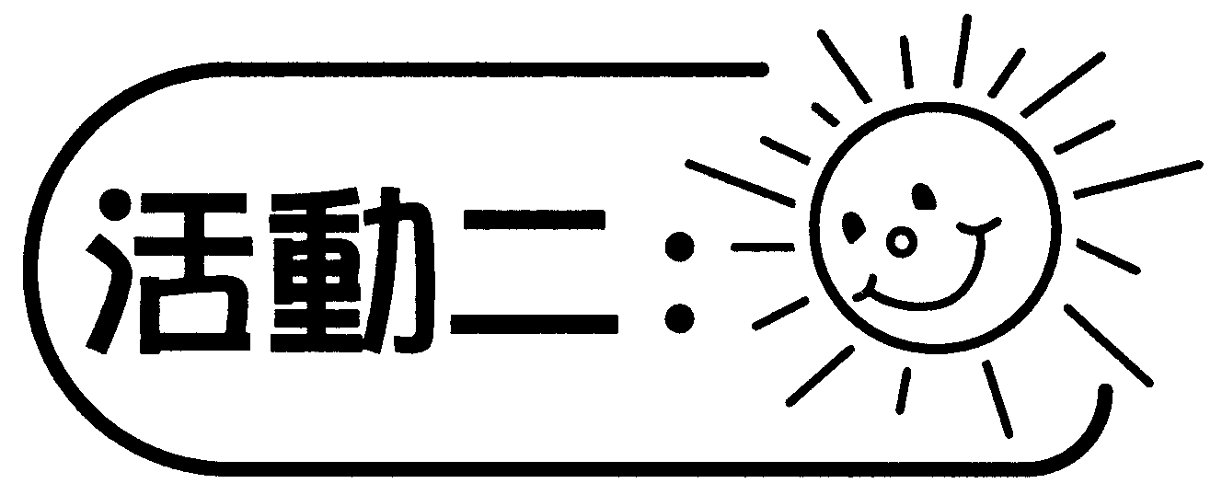
教師著學生觀看時鐘的秒針走一圈，引導學生感覺一分鐘有多久，然後介紹一分鐘。

討論
- 請學生說出觀看時鐘時鐘面上的變化。
- 讓學生分享觀看時鐘的秒針走一圈的感覺。
- 讓學生討論一分鐘可做到的事情。

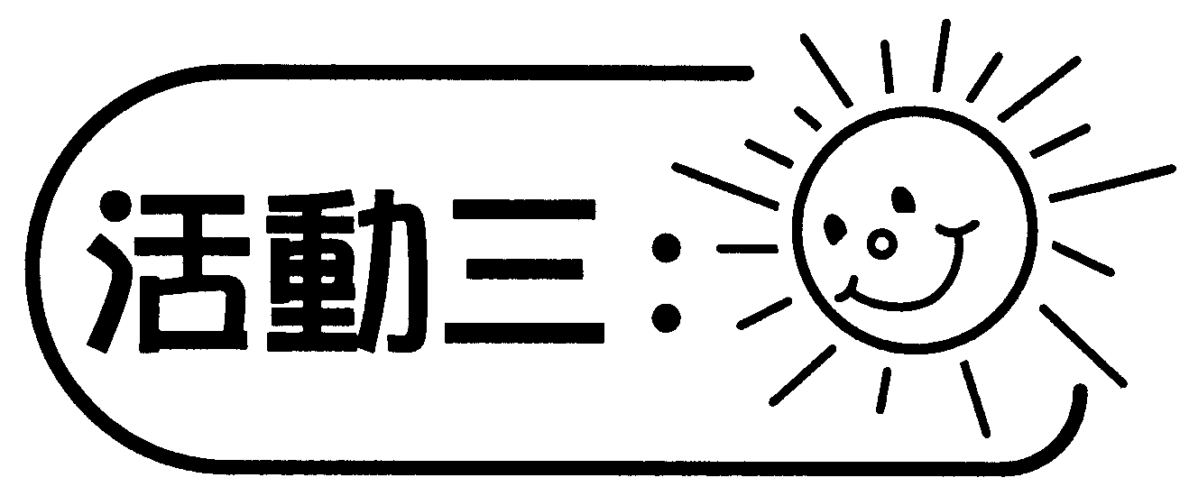
- 用一分鐘計算工作紙的題目，統計一下計算了多少題？
- 用一分鐘重複寫出自己姓名，可以寫多少次？
- 請學生設計一些活動，並統計用一分鐘可以重複做多少次。
- 最後，教師請學生用自己的方法估計一分鐘時間。

討論：
- 比較剛上課時和剛才的估計，哪一次較準確？哪一次比較有把握？為什麼？
- 你會用什麼方法去估計一分鐘？為什麼你會選擇這方法？

可培養的主要共通能力：
  - 溝通能力
  - 創造力
  - 批判性思考能力
  - 解決問題能力

